 SQL

**Alumno: Omar Miguel Cabbad**

**Profesor: Emilio D Aguero**

**Comisión: 81820**

Coderhouse Página 1

**Tabla de contenido**

1. Introducción 3
2. Descripción de la temática de los datos 4
3. Problemática… 5
4. Objetivos… 6
5. Diagrama Entidad-Relación **7**
6. Listado de campos por tablas…… ……………………………………………………11
7. Ingeniería de Datos y Normalización ……….………………………………………14
8. Vistas…… ……………………………………………………16
9. Funciones…… ……………………………………………………17
10. Stored Procedures…… ……………………………………………………18
11. Triggers……………………………………………………………………………………19
12. Respaldo base de datos (backup)………………………………………………………20
13. Triggers……………………………………………………………………………………21
14. Conclusión del Proyecto y Perspectivas Futuras…………………………………….24

# Introducción

En este mundo globalizado, las empresas deben estudiar cuidadosamente los caminos a seguir para consolidarse y diferenciarse de la competencia. Para ello, enfrentan desafíos como conocer el comportamiento de sus clientes, optimizar sus estrategias de ventas y gestionar eficientemente sus productos y sucursales. Un análisis adecuado de las ventas y la segmentación de clientes es clave para mejorar la rentabilidad y la satisfacción del consumidor.

En este proyecto se utilizará un dataset obtenido de Kaggle, una plataforma online ampliamente reconocida donde se comparten datasets, se realizan competencias de machine learning y se aprende sobre ciencia de datos. El dataset puede descargarse desde el siguiente enlace:  
<https://www.kaggle.com/datasets/faresashraf1001/supermarket-sales>

Este conjunto de datos contiene información detallada sobre ventas en supermercados, incluyendo datos de facturación, sucursal, ciudad, tipo de cliente, género, línea de productos, precios, cantidades, métodos de pago y márgenes de ganancia. Esto permitirá desarrollar análisis para identificar patrones de compra, evaluar el rendimiento de productos y clientes, y tomar decisiones estratégicas que contribuyan al logro de los objetivos empresariales.

# Descripción de la temática de los datos

La temática de la base de datos se centra en el funcionamiento de una cadena de supermercados y en cómo diversos factores influyen en su desempeño diario. La información incluye datos detallados sobre ventas, sucursales, ciudades, tipos de clientes, géneros, líneas de productos, precios, cantidades, métodos de pago y márgenes de ganancia.

El propósito de esta base de datos es organizar toda esta información de manera estructurada, permitiendo analizar el comportamiento de las ventas según diferentes variables, como el tipo de cliente, la ubicación, el producto o la forma de pago.

Contar con esta base de datos facilita el análisis del negocio desde múltiples perspectivas: identificar patrones de compra, evaluar el rendimiento de productos y sucursales, detectar oportunidades para mejorar la experiencia del cliente y optimizar las estrategias comerciales.

A través del uso de SQL, será posible realizar consultas que ayuden a comprender mejor la operación diaria, generar reportes relevantes para distintas áreas de la empresa y apoyar la toma de decisiones para aumentar la eficiencia y rentabilidad del supermercado.

# Problemática

Es importante implementar una base de datos para resolver problemáticas comunes en la gestión de ventas y operaciones en supermercados. En el mundo actual, las empresas necesitan manejar de forma eficiente la información relacionada con las ventas, clientes, productos y sucursales, optimizando los procesos desde la compra hasta la atención al cliente. Sin embargo, enfrentan dificultades para analizar el comportamiento de los consumidores y prever la demanda de productos.

Sin una base de datos centralizada y bien estructurada, pueden presentarse problemas que afectan el desempeño del negocio, tales como:  
• Falta de datos consolidados sobre ventas por sucursal, tipo de cliente y línea de productos.  
• Dificultad para evaluar el impacto de variables como métodos de pago, horarios o características del cliente.  
• Limitada capacidad para tomar decisiones comerciales basadas en información precisa y actualizada.  
• Necesidad de mejorar la formación del personal para el manejo adecuado de tecnologías y análisis de datos.

# Objetivos

### Objetivo General:

El objetivo general del proyecto es lograr una mejor gestión de ventas y desempeño de los supermercados mediante el análisis de datos históricos de transacciones y variables asociadas al cliente y al producto. Esto permitirá apoyar decisiones estratégicas, optimizar recursos y mejorar la planificación comercial y operativa de cada sucursal.

### Objetivos Específicos:

• Analizar los datos históricos de ventas por sucursal, línea de productos, tipo de cliente y método de pago.  
• Evaluar el impacto de factores como horarios, días de la semana, promociones y características del cliente sobre las ventas.  
• Identificar patrones de comportamiento de compra que permitan optimizar la planificación de productos y stock.  
• Integrar información de distintas áreas (ventas, logística, contabilidad) para apoyar la toma de decisiones estratégicas.  
• Proponer estrategias basadas en los análisis realizados que contribuyan a mejorar la eficiencia, rentabilidad y experiencia del cliente en los supermercados.

# Diagrama Entidad-Relación

El modelo Entidad-Relación (ER) es un modelo de datos utilizado en el diseño de bases de datos.

Representa entidades y sus relaciones en el mundo real.

Para garantizar la correcta organización de los datos y permitir establecer relaciones entre las diferentes entidades del modelo, se incorporará un **identificador único (ID)** en cada tabla principal permitiendo una clave primaria en cada tabla (PK), asegurando un registro único, creación de claves foráneas (FK) y logrando una integridad diferencial.

Para nuestro proyecto tendremos lo siguiente:

* La tabla **BRANCH** contiene la información sobre las distintas sucursales en donde se comercializa los productos. Incluye un ID para cada sucursal y el nombre de la sucursal.

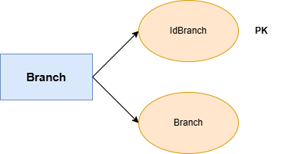

* La tabla **CUSTOMER TYPE** contiene la información sobre el tipo de cliente que compra el producto en el supermercado. Incluye un ID para cada tipo de cliente y el nombre del tipo de cliente.

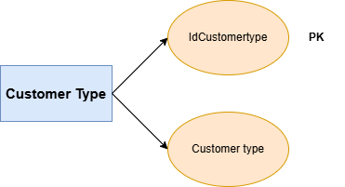

* La tabla **PRODUCT LINE** contiene la información sobre qué línea de producto compra el cliente en el supermercado. Incluye un ID para cada tipo de cliente y el nombre del tipo de cliente.

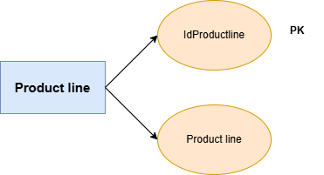

* La tabla **PAYMENT** contiene la información sobre la forma de pago en el cual se adquieren los productos del supermercado. Incluye un ID para cada método de pago y el nombre de dicho método.

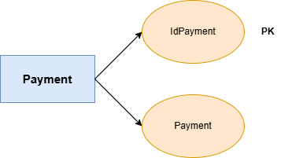

* La tabla **Gender** brinda información sobre los géneros que adquieren productos en el supermercado. Incluye un ID para el tipo de género y el nombre del tipo de género.

                 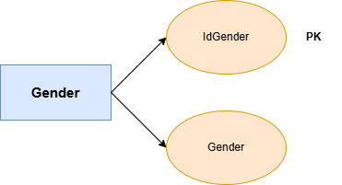

* La tabla **City** brinda información sobre las ciudades donde se comercializan los productos del supermercado. Incluye un ID para el tipo de ciudad y el nombre de la ciudad.

                   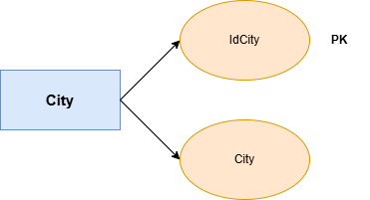

**Modelo Cabecera-detalle**

Se optó por dividir toda la información en dos tablas (Sales y Sales_Detail) para evitar redundancia en la factura y que la misma pueda tener múltiples productos. De esta manera la factura queda mucho mal limpia y no tenga que repetirse, por ejemplo, la fecha en cada producto que compro el cliente.

La relación que existe entre ambas es de 1:N. Esto significa que por cada registro de la tabla Sales, pueden existir múltiples registros de la tabla Sales_Detail. El campo que une a ambas es IDInvoice.

En Sales el identificador único es IDInvoice, mientras que en Sales_Detail se aplicó una llave compuesta porque en cada producto que compra ya sea uno o varios, tendremos en cada “renglón” un identificador único de la factura con su respectivo producto evitando que se duplique el mismo producto dentro de una misma factura.

Los datos de transacción total, como el COGS, Gross income y rating se ubicaron en la tabla Sales. En cambio, en la tabla de detalle guardamos los valores que pueden variar por cada ítem, como por ejemplo quantity y unit Price.

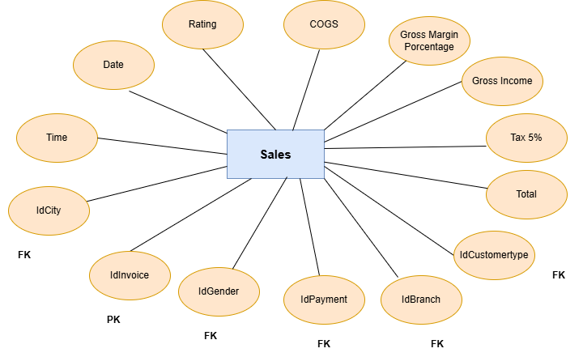

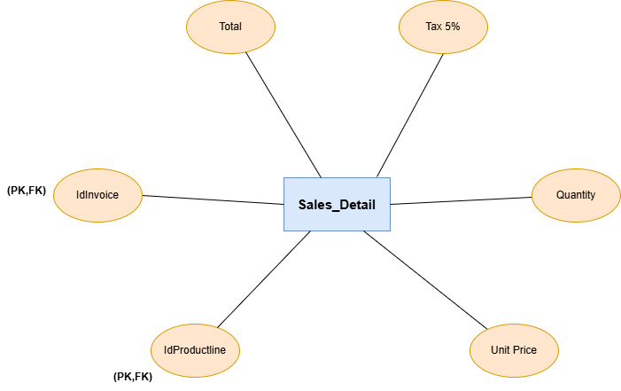

* El modelo Entidad-Relación (ER) final quedaría de la siguiente manera:

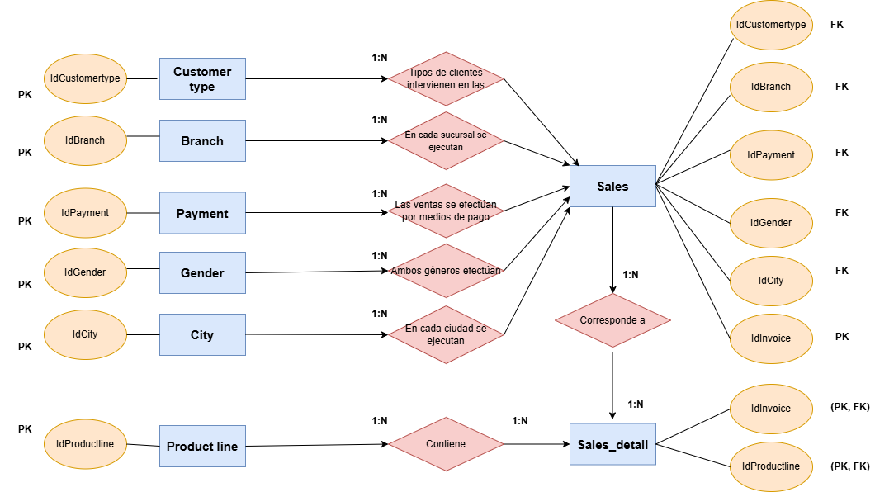

# Listado de campos por tablas

En el siguiente apartado, procederemos a proporcionar un exhaustivo desglose de estructura de cada tabla, incluyendo la enumeración de sus columnas, la especificación detallada de los tipos de datos asignados a cada una de ellas y, además, la clara identificación de los tipos de clave que se han implementado en dichas tablas. Este análisis minucioso de la disposición y características de los datos permitirá una comprensión más profunda y completa de la base de datos en cuestión, brindando una visión integral de su diseño y funcionamiento.

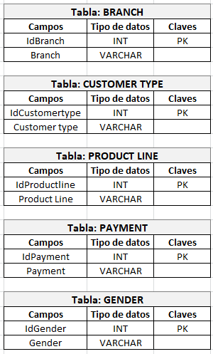

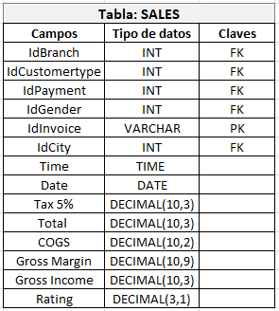

                                                                                                                  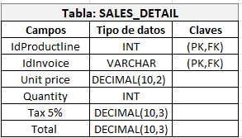

# Ingeniería de Datos y Normalización

### 1. Origen y Extracción de Datos

El dataset original “Supermarket Sales” se utilizo de la plataforma Kaggle, el cual contiene datos históricos de ventas de una empresa de supermercados recolectados en tres sucursales distintas en un periodo de 3 meses.

Se llevo a cabo un almacenamiento local, donde fue descargado y procesado localmente desde la ruta C:\Users\carok\Desktop\Supermarket Sales.csv, realizando las modificaciones correspondientes para una importación exitosa al MySQL Workbench.

### 2. Fase de Transformación y Normalización (Excel)

Esta fue la etapa de mayor trabajo analítico. El objetivo no fue solo limpiar datos, sino rediseñar la estructura para pasar de un archivo plano a un modelo relacional

Se identificó las categorías que se repetían (Ciudad, Sucursal, Género, etc.) y las separé en tablas independientes. A cada elemento le asigné unId numérico único logrando de esta manera profesionalizar la base y evitar errores de escritura

Utilicé la función BuscarV, donde reemplacé cada palabra por su ID correspondiente. Por ejemplo, donde decía "Member" ahora dice "1". Una vez hecho esto, convertí las fórmulas en valores fijos para que la tabla fuera estática.

Se realizo la estandarización de formatos.

Fechas: Cambié el formato original al estándar de base de datos AAAA-MM-DD.

Decimales: Realicé un "Buscar y Reemplazar" para convertir las comas en puntos, asegurando que MySQL no tuviera problemas al interpretar los valores monetarios.

El desafío de los decimales (Gross Margin % y Total): Durante la limpieza, el "Buscar y Reemplazar" estándar de Excel falló en columnas críticas como el porcentaje de margen. Para solucionar esto, implementé una solución técnica avanzada: utilicé la función =SUSTITUIR(celda; "."; ",") para forzar el cambio de formato, logrando que Excel reconociera los números correctamente. Para mantener la limpieza del archivo, oculté las columnas originales con errores y trabajé únicamente con las columnas procesadas.

### 3. Implementación y Carga en MySQL

Tablas Maestras (Script de Inserción): Para tablas como Gender, Payment, City, Branch, Customer_type y Product_line, se provee un script SQL de inserción manual (Carga_Datos_Cabbad.sql). Esto asegura que los IDs coincidan exactamente con la lógica de las funciones y procedimientos, sin depender del AUTO_INCREMENT, garantizando que cada registro tenga un valor predecible en cualquier entorno.

Tablas Transaccionales (Data Import Wizard): Para las tablas Sales y Sales_detail, se utilizó el Table Data Import Wizard para procesar los 1.000 registros del dataset original (archivo supermarket_sales.csv adjunto).

Limpieza y Optimización: Mediante comandos SQL post-importación, eliminé caracteres residuales y transformé las columnas a sus tipos definitivos: DECIMAL e INT, optimizando el rendimiento de la base de datos.

### 4. Arquitectura del Modelo: El Diagrama EER

Una vez cargadas las tablas, establecí las relaciones mediante Llaves Foráneas (Foreign Keys). El resultado es el EER Diagram (Diagrama Entidad-Relación) que se detalla a continuación:

Análisis del Diagrama:

* Esquema en Estrella: Tenemos la tabla Sales en el centro como nuestra Tabla de Hechos (Fact Table).
* Tablas de Dimensiones: A su alrededor, conectadas por flechas, están las tablas city, branch, product_line, gender, customer_type y payment.
* Relación Uno a Muchos: Las líneas indican que, por ejemplo, una ciudad puede tener muchas ventas registradas, pero cada venta solo puede pertenecer a una ciudad.
* Sales_Detail: Esta tabla está vinculada por el IdInvoice, permitiendo separar la información de la transacción general (sucursal, fecha, cliente) del desglose específico de los productos comprados.

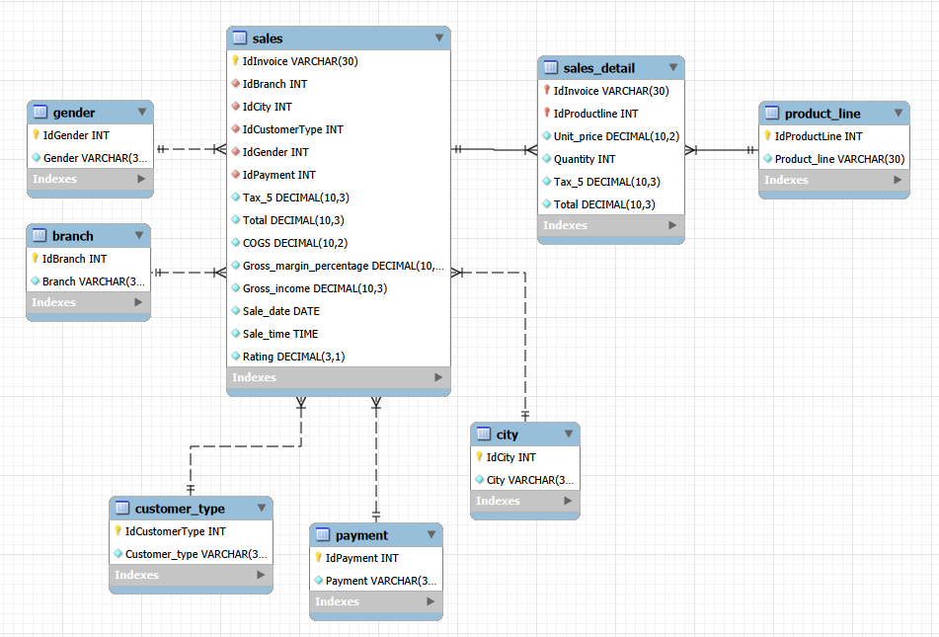

# Vistas

Estas tablas virtuales nos permitirán unificar la información de las distintas tablas en reportes simplificados. Su uso es clave para evitar la repetición de consultas complejas (JOINs), proteger datos sensibles y garantizar que la información se presente de forma organizada, segura y eficiente para la toma de decisiones.

1. **Desempeño por Ciudad y Facturación Estacional**

**¿Cuál es el volumen total de ventas por ciudad y cuánto se facturó específicamente en Mandalay durante enero de 2019?**

Utiliza una vista maestra denominada vw_ventas_detalladas que centraliza la relación entre las ventas y sus ubicaciones. La estrategia consiste en crear una base de datos virtual para luego aplicar filtros específicos (cláusulas WHERE y GROUP BY), permitiendo tanto un análisis del rendimiento por ciudad como facturación mensual en sucursales clave.

-- El mayor desempeño representa a Naypyitaw con 110568.748, seguido por Yangon con 106200.409 y por ultimo Mandalay con 106197.709. El total de facturación en enero en la sucursal que se encuentra en Mandalay es de 37176.068

**2. Rendimiento por Sucursal y Tipo de Cliente**

Esta vista vincula las tablas de ventas, sucursales y tipos de cliente para identificar patrones de consumo. El objetivo es determinar si los clientes fidelizados (Members) generan un impacto significativamente mayor en la recaudación que los clientes ocasionales (Normal), permitiendo ajustar las estrategias de marketing por sede.

-- El rendimiento varía según la sede: en las sucursales A y B la recaudación es mayor en los clientes member 53637,491 y 53704,707 respectivamente a pesar de tener menor cantidad de ventas 167 y 165 respectivamente. En la sucursal C el mayor ingreso proviene de los clientes Member 56881,308 como así también su total de ventas 169.

**3. Productos que más dejan dinero**

**Que Línea de producto da mayor margen de ganancia a la empresa (Gross income)?**

Acá es donde vemos que se está vendiendo mejor. Nos muestra qué categorías de productos nos dejan más ganancia bruta, para saber qué conviene promocionar más. Junta Sales, Sales_Detail y Product_line.

Salud y belleza es el tipo de producto que genera mayor margen de ganancia con 8313.705

4. **Compras por Género**

**¿Cuántas ventas se realizaron por cada género, incluyendo aquellos que no compraron nada?**

Queremos saber quiénes nos compran más, si hombres o mujeres. Lo bueno es que, al usar un RIGHT JOIN, si llegáramos a tener un género que todavía no compró nada, igual aparecería en la lista con un cero, para que no nos falte nadie en el reporte. Se usa Sales y la tabla maestra Gender.

Las ventas de mujeres representan 501 mientras que los hombres 499

**5. Ranking de Medios de Pago**

**¿Cuál es el metodo de pago que más ha recaudado? ¿cual fue el de mayor uso?**

Esta es fundamental para entender cómo paga la gente. Nos permite ver si prefieren usar la billetera virtual (Ewallet), efectivo o tarjeta. Conecta la tabla de ventas Sales con la de Payment.

El método más utilizado fue la billetera electrónica con 345 operaciones. Sin Embargo, el que más recaudo fue el efectivo con 112206.610

# Funciones

# Nos permitirán automatizar cálculos específicos y lógicos dentro de las consultas, como el cálculo de impuestos o comisiones por venta. Su objetivo es reutilizar operaciones matemáticas en múltiples reportes, garantizando que el resultado sea siempre exacto y consistente.

1. ¿Cuántas unidades de producto se adquirieron según el tipo de factura?

Para responder esta pregunta, utilizamos una función para automatizar el cruce de datos de las tablas Quantity e IdInvoice permitiendo de esta manera obtener información que puede ser muy relevante para la gerencia ante cualquier imprevisto que pueda surgir ante una mal trabajo del empleado u error del sistema en general

1. ¿Cuál es el promedio de facturación total según el tipo de producto?

Utilizamos una función para automatizar el cruce de datos entre total, product_line e idproductline, en el que se hizo un puente entre las tablas sales, sales_detail e productline a través de join. Esto nos permitirá obtener información relevante para determinar campañas de marketing, donde centrarse y que productos comprar a nivel general.

# Stored procedures

# Los Stored Procedures (Procedimientos Almacenados) se utilizan para encapsular lógica de negocio compleja que el usuario o la aplicación pueden ejecutar a demanda. A diferencia de las consultas simples, estos permiten procesar parámetros y ejecutar código dinámico, automatizando tareas repetitivas y garantizando la consistencia de los reportes.

1) Reporte de Ventas Flexible: Se genera un reporte que permite al usuario decidir el orden de los datos en tiempo real mediante un Stored Procedure con SQL dinámico, facilitando la visualización personalizada de los 1,000 registros.

2)Reporte Dinámico Universal: Este procedimiento optimiza la gestión de datos al permitir consultas dinámicas sobre cualquier tabla de la base de datos mediante parámetros. Implementa una lógica condicional que detecta si el usuario requiere columnas específicas o si debe aplicar el asterisco por defecto para mostrar toda la información. Al integrar la selección de tabla, columnas y ordenamiento en un solo componente, se elimina la redundancia de código y se automatiza la generación de reportes, permitiendo un análisis versátil y eficiente de todo el sistema sin necesidad de consultas manuales

# Triggers

Los triggers son fundamentales en este proyecto porque garantizan la integridad de los datos de forma automática evitando de esta manera que se introduzcan valores fuera de escala, erróneos o irrelevantes. Asegurarnos que la fecha corresponda al reporte descripto y no este fuera de rango. Automatizar reportes facilitando al usuario no tener que introducirlos manualmente.

En nuestro proyecto llevamos a cabo 3 triggers.

1. Trigger de validación de calificación

* Tabla: Sales
* Evento: Before Insert
* Lógica: Si el usuario escribe un rating mayor a 10, el trigger lo estable en 10. Caso que ponga un valor menor a 0, lo establecerá en 0.

Esto es de gran utilidad para no mostrar inconsistencias en los reportes, pues consideramos que la persona que escribe un valor más alto al descripto asumimos que estaba muy conforme con la compra. Caso opuesto un valor negativo corresponde a una muy mala experiencia del usuario.

1. Trigger de restricción temporal

* Tabla: Sales
* Evento: Before Update
* Lógica: Utiliza la instrucción SIGNAL SQLSTATE '45000' para bloquear cualquier cambio de fecha que no esté entre el 01/01/2019 y el 31/03/2019.

Esto nos sirve porque nuestro reporte es exclusivamente para los primeros 3 meses de 2019. Aquellos que sean de otra fecha no formaran parte del mismo, pues aparece el siguiente mensaje de error "Este Reporte representa solo los 3 primeros Meses de 2019".

1. Trigger de cálculo automático de totales

* Tabla: Sales_detail
* Evento: Before Update
* Logica: Primero validamos que el precio unitario y las cantidades no sean negativas

Calcula el Tax_5 multiplicando el producto de (Unit_price * Quantity) por 0.05.

Finalmente, calcula el Total sumando ese mismo producto más el Tax_5.

Esto trigger nos dará un mensaje de error en el caso que el precio unitario y las cantidades sean negativas pues esto seria un dato totalmente erróneo, el mensaje será el siguiente: “El precio unitario y la cantidad no pueden ser negativas”. Luego si el valor es correcto calculara automáticamente el tax_5 y el total de manera automática para ahorrarle al usuario tener que hacerlo de manera manual.

# Respaldo de la Base de Datos (Backup)

Se realizó un respaldo integral de la estructura y los datos mediante una exportación en formato SQL. Este proceso garantiza la persistencia de la información, incluyendo no solo los registros de las tablas, sino también la lógica programada en las vistas, funciones y procedimientos almacenados. De esta manera, se asegura la portabilidad del proyecto y la capacidad de recuperación total ante cualquier eventualidad o pérdida de datos.

# Dashboard de Desempeño Comercial

### ¿Qué categorías nos dejan más plata? (Rentabilidad)

* Vista utilizada: Mayor_MargenGanancia_LineaProducto
* Acá usamos la vista de margen para ver dónde está el negocio de verdad. Lo que salta a la vista es que productos como Salud y Belleza o Accesorios Electrónicos no solo se venden bien, sino que son los que mejor margen nos dejan al final del día. Es información clave para saber a qué productos darle más espacio en el supermercado.

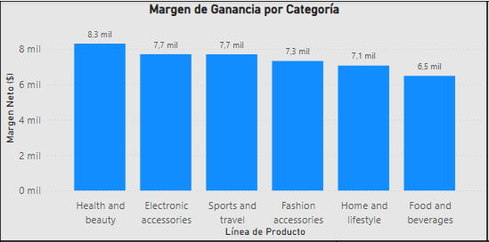

### ¿Quiénes nos compran y dónde? (Sucursales y Clientes)

* Vista utilizada: vw_resumen_sucursales_clientes
* En este gráfico comparamos a los clientes que tienen la tarjeta de socio contra los que pasan de vez en cuando. Los mismos tienen valores similares en las tres ciudades (A, B y C). Esto nos dice que el supermercado es popular para todo el mundo, pero también nos da el pie para pensar en promociones que conviertan a esos clientes "normales" en socios.

# 

### El ritmo de las ventas en el tiempo (Gráfico de líneas)

* Vista utilizada: vw_ventas_detalladas
* Refleja el flujo de ingresos del primer trimestre. Se destaca un inicio sólido en enero, una baja estacional en febrero y una recuperación marcada en marzo. Al integrar fechas y sucursales en la vista, confirmamos que esta tendencia es general y no un problema aislado de una sola ciudad.

# 

### 4. Distribución de Ventas por Género

* Vista utilizada: ventas_por_genero
* Análisis: Muestra una paridad de consumo casi absoluta entre hombres y mujeres (cerca del 50% cada uno). Esto confirma que las estrategias comerciales del supermercado funcionan de manera equitativa para ambos segmentos.

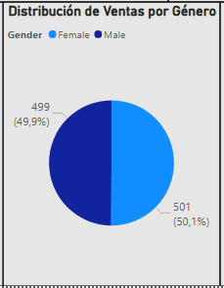

### 5. Preferencias de Métodos de Pago

* Vista utilizada: resumen_metodos_pago
* Análisis: Identifica que los clientes utilizan por igual E-wallet, Efectivo y Tarjeta de Crédito. No hay un medio dominante, lo que exige que el negocio mantenga flexibilidad en sus canales de cobro.

# 

### Conclusión del Proyecto y Perspectivas Futuras

El objetivo de este trabajo fue construir un ecosistema de datos robusto, eficiente y automatizado, integrando la potencia de cálculo de MySQL con la capacidad visual de Power BI. Para lograrlo, se realizó un proceso de curación y limpieza sobre la base de datos original, estructurando Vistas (Views) que permitieron normalizar la información y asegurar que el reporte trabaje con datos optimizados. La implementación de Triggers y Funciones personalizadas garantizó la integridad de los registros y la automatización de cálculos complejos, reduciendo el error humano y facilitando la escalabilidad del modelo. El resultado es un Dashboard dinámico que transforma registros técnicos en decisiones estratégicas, permitiendo identificar patrones de consumo y la rentabilidad por categorías de forma clara.

De cara al futuro, este sistema es la base perfecta para implementar análisis predictivos que permitan anticipar la demanda de stock basándose en la estacionalidad detectada. También se podría escalar mediante la configuración de alertas automáticas ante variaciones en el rendimiento de las sucursales y la integración de datos externos (como feriados o indicadores económicos) para profundizar en el análisis de las fluctuaciones de ventas y optimizar aún más la toma de decisiones del supermercado.